

实验报告

实 验（五）

题 目 LinkLab
链接
专 业 计算机类
学 号 1170300817
班 级 1703008
学 生 林之浩
指 导 教 师 郑贵滨
实 验 地 点 G712
实 验 日 期 2018.11.19

计算机科学与技术学院

目 录

第1章 实验基本信息 - 3 -
1.1 实验目的 - 3 -
1.2 实验环境与工具 - 3 -
1.2.1 硬件环境 - 3 -
1.2.2 软件环境 - 3 -
1.2.3 开发工具 - 3 -
1.3 实验预习 - 3 -
第2章 实验预习 - 4 -
2.1 请按顺序写出ELF格式的可执行目标文件的各类信息（5分） - 4 -
2.2请按照内存地址从低到高的顺序，写出Linux下X64内存映像（5分） - 4 -
2.3请运行“LinkAddress -u 学号 姓名” 按地址顺序写出各符号的地址、空间。并按照Linux下X64内存映像标出其所属各区（5分） - 4 -
2.4请按顺序写出LinkAddress从开始执行到main前/后执行的子程序的名字(使用gcc与objdump/GDB/EDB)（5分） - 4 -
第3章 各阶段的原理与方法 - 5 -
3.1 阶段1的分析 - 5 -
3.2 阶段2的分析 - 5 -
3.3 阶段3的分析 - 5 -
3.4 阶段4的分析 - 5 -
3.5 阶段5的分析 - 5 -
第4章 总结 - 6 -
4.1 请总结本次实验的收获 - 6 -
4.2 请给出对本次实验内容的建议 - 6 -
参考文献 - 7 -

第1章 实验基本信息

1.1 实验目的
理解链接的作用与工作步骤
掌握ELF结构、符号解析与重定位的工作过程
熟练使用Linux工具完成ELF分析与修改

1.2 实验环境与工具

1.2.1 硬件环境
X64 CPU；2GHz；2G RAM；256GHD Disk 以上

1.2.2 软件环境
Windows7 64位以上；VirtualBox/Vmware 11以上；Ubuntu 16.04 LTS 64位/优麒麟 64位；

1.2.3 开发工具
Visual Studio 2010 64位以上；GDB/OBJDUMP；DDD/EDB等

1.3 实验预习

了解实验的目的、实验环境与软硬件工具、实验操作步骤，复习与实验有关的理论知识。
请按顺序写出ELF格式的可执行目标文件的各类信息。
请按照内存地址从低到高的顺序，写出Linux下X64内存映像。
请运行“LinkAddress -u 学号 姓名” 按地址顺序写出各符号的地址、空间。并按照Linux下X64内存映像标出其所属各区。
gcc -o LinkAddress linkaddress.c
请按顺序写出LinkAddress从开始执行到main前/后执行的子程序的名字。(gcc与objdump/GDB/EDB)

第2章 实验预习

2.1 请按顺序写出ELF格式的可执行目标文件的各类信息（5分）
ELF头
段头部表
.init
.text
.rodata
.data
.bss
.symtab
.debug
.line
.strtab
节头部表

ELF头：描述文件的总体格式。还包括程序的入口点，及程序要运行时所要执行的第一条指令的地址。
段头部表：用于将连续的文件节映射到运行时的内存段
.init:定义了一个叫做_init的小程序，在程序初始化代码会用到。
.text:已编译程序的机器代码
.rodata:只读数据。
.data:已初始化的全局和静态C变量。
.bss:未初始化的全局和静态C变量。
.symtab:符号表，存放程序中定义和引用的函数和全局变量的信息。
.debug:调试符号表，只有在以-g选项编译时才会有，其条目是程序中定义的局部变量和类型定义。
.line:原始c源程序中的行号和.text机器指令之间的映射，只有在以-g选项编译时才会有。
.strtab:字符串表.
节头部表:描述目标文件的节

2.2请按照内存地址从低到高的顺序，写出Linux下X64内存映像（5分）

内核内存
用户栈
（运行时 创建）
（栈-向下）
.
.
.
（映射区域-向上）
共享库的内存映射区域
.
.
.
（堆-向上）
运行时堆
（由malloc创建）
读/写段
（.data,.bss）
只读代码段
（.init,.text,.rodata）

.
.
.

%rsp栈指针

Brk

从可执行文件中加载

2.3请运行“LinkAddress -u 学号 姓名” 按地址顺序写出各符号的地址、空间。并按照Linux下X64内存映像标出其所属各区（5分）
所属 | 符号、地址、空间（从小到大）
用户栈  （运行时 创建） | argv[0] 0x7fffce7ad22e 140736657543726  ./linkaddress  argv[1] 0x7fffce7ad23c 140736657543740  -u  argv[2] 0x7fffce7ad23f 140736657543743  1170300817  argv[3] 0x7fffce7ad24a 140736657543754  linzhihao  local 0x7fffce7abe30 140736657538608  argc 0x7fffce7abe2c 140736657538604  argv 0x7fffce7abf58 140736657538904
共享库的内存映射区域 | printf 0x7f71f874be80 140127476432512  malloc 0x7f71f877e070 140127476637808  free 0x7f71f877e950 140127476640080  p3 0x7f71f8cc4010 140127482167312  exit 0x7f71f872a120 140127476293920  p1 0x7f71e86e6010 140127207579664  p4 0x7f71a86e5010 140126133833744  p5 0x7f71286e4010 140123986346000
只读代码段  （.init,.text,.rodata） | big array 0x556e9bacf040 93933546565696  huge array 0x556e5bacf040 93932472823872  global 0x556e5bacf02c 93932472823852  p2 0x556e9dd05670 93933582440048  show_pointer 0x556e5b8cd81a 93932470720538  useless 0x556e5b8cd84d 93932470720589  main 0x556e5b8cd858 93932470720600

2.4请按顺序写出LinkAddress从开始执行到main前/后执行的子程序的名字(使用gcc与objdump/GDB/EDB)（5分）
在main函数之前执行
_dl_init
_init
_dl_vdso_vsym
_dl_lookup_symbol_x
do_lookup_x
strcmp
_dl_vdso_vsym
__strrchr_avx2
__init_misc
__GI___ctype_init
init_cacheinfo
intel_check_word
_start
__libc_start_main
__GI___cxa_atexit
__new_exitfn
__GI___cxa_atexit
__libc_csu_init
__libc_csu_init
frame_dummy
register_tm_clones
_setjmp
__sigsetjmp
__sigjmp_save

在main函数之后执行：
__libc_start_main
__GI_exit
__run_exit_handlers
__GI___call_tls_dtors
_dl_fini
rtld_lock_default_lock_recursive
_dl_sort_maps
memset
__do_global_dtors_aux
__cxa_finalize@plt
__unregister_atfork
deregister_tm_clones
__do_global_dtors_aux
_IO_cleanup
_IO_flush_all_lockp
_IO_new_file_setbuf
_IO_new_file_sync
_IO_default_setbuf

第3章 各阶段的原理与方法
每阶段40分，phasex.o 20分，分析20分，总分不超过80分

3.1 阶段1的分析
程序运行结果截图：
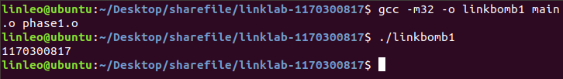分析与设计的过程：先将未被修改的phase1.o与main链接输出结果
用hexedit打开phase1.o，复制该字符串并用hexedit搜索
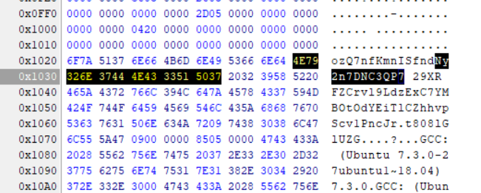
就找到了.data节中的字符串内容，对其修改。
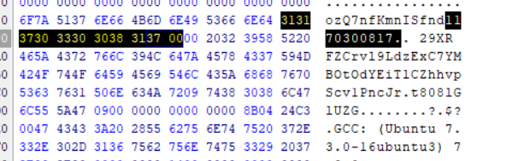
改成学号1170300817，并在末尾加上00表示字符串结束。
重新链接编译运行完成要求。

3.2 阶段2的分析
程序运行结果截图： 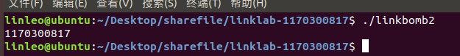

分析与设计的过程：
根据ppt的指导，先对phase.o进行反汇编
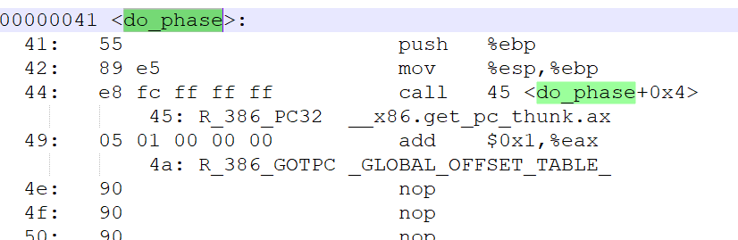
本题需要在do_phase中call 如下函数，并且利用这个函数调用puts来完成输出。
观察strcmp函数，发现它在被调用前pushl两个变量，
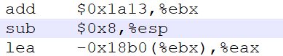
pushl 0x8(%ebp)是调用者函数保存的参数，
eax则来自add $0x1a13,%ebx和lea -0x18b0(%ebx),%eax两句
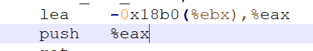
为了观察这个位置存的是什么数据我们用-dx参数运行objdump
objdump -dx phase2.o > phase2asm.txt
结合elf文件的neir我们发现程序试图访问rodata节的内容
查看elf发现rodata节偏移量为b5
然后用hexedit查看b5
发现存的内容就是我的学号1170300817。既然以及有我的学号在内存里了，只要把push如栈的参数指向已有的我的学号，这样相当于就是让strcmp函数比较了两个一摸一样的东西。
我们发现函数通过
来获得存在rodata节的里的我的学号于是我们照搬这一句，
然后把eax入栈，之后再call这个特殊的函数

Call的偏移地址计算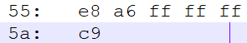call完之后pc是来到了5a地址，特殊函数啊地址00,5a-00=5a
5a取补码是ffffffa6，最后加上leave和ret
所以最后我们写入的代码应该如下
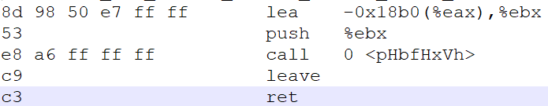
用hexedit编辑phase2.o
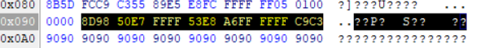
链接编译运行得到了正确答案。
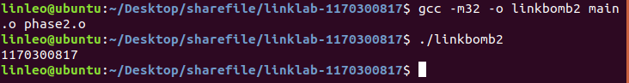

3.3 阶段3的分析
程序运行结果截图：
分析与设计的过程：

3.4 阶段4的分析
程序运行结果截图：
分析与设计的过程：

3.5 阶段5的分析
程序运行结果截图：
分析与设计的过程：

第4章 总结

4.1 请总结本次实验的收获

4.2 请给出对本次实验内容的建议

注：本章为酌情加分项。

参考文献

为完成本次实验你翻阅的书籍与网站等
[1] 林来兴. 空间控制技术[M]. 北京：中国宇航出版社，1992：25-42.
[2] 辛希孟. 信息技术与信息服务国际研讨会论文集：A集[C]. 北京：中国科学出版社，1999.
[3] 赵耀东. 新时代的工业工程师[M/OL]. 台北：天下文化出版社，1998 [1998-09-26]. http://www.ie.nthu.edu.tw/info/ie.newie.htm（Big5）.
[4] 谌颖. 空间交会控制理论与方法研究[D]. 哈尔滨：哈尔滨工业大学，1992：8-13.
[5] KANAMORI H. Shaking Without Quaking[J]. Science，1998，279（5359）：2063-2064.
[6] CHRISTINE M. Plant Physiology: Plant Biology in the Genome Era[J/OL]. Science，1998，281：331-332[1998-09-23]. http://www.sciencemag.org/cgi/ collection/anatmorp.

